TARTELETTES AUX POMMES EN ROSACE
Recette de Christophe Michalak

Niveau de difficulté : Un peu délicat
Temps de cuisson : 10 minutes
Temps de préparation : 20 minutes
Temps de repos : 0

Ingrédients pour 4 tartelettes :
120 g de Palets Bretons
120 g de Chocolat blanc
1 Citron Vert
½ Gousse de Vanille
4 Petites Pommes Golden (Voir conseil)
75 g de Beurre
Fleur de sel
Sucre Cassonade
125 g de Framboises
2 Cuillères à soupe de Confiture de Framboises
2 Cuillères à café de Confit de Rose
4 Feuilles de Menthe (pour la déco)

Matériel :
1 Bon couteau de cuisine
Papier sulfurisé
1 Pinceau de cuisine
4 Emportes pièces de 5 centimètres

Préparation :
Faites fondre le beurre avec une belle pincée de fleur de sel puis réservez.
Préchauffez votre four à 210°.
Épluchez les pommes. Coupez-les en deux, éliminez les pépins et les parties de trognons aux extrémités.
Posez une demie pomme cotée plat sur la tranche et coupez de fines lamelles d’environ 2 millimètres d’épaisseur maximum. Procédez de la même manière pour tous les quartiers.
Déposez ensuite les lamelles de pommes sur une feuille de papier sulfurisé bien alignées et légèrement superposées. (Voir conseil)
A l’aide du pinceau lustrez les lignes de pommes puis saupoudrez de cassonade.
Enfournez pour 10 minutes.
Pendant ce temps concassez le chocolat blanc en gros éclats, disposez le dans un saladier et faites le fondre doucement au bain marie.
Ouvrez la demi gousse de vanille en deux et ôtez en les graines ajoutez la au chocolat fondu ainsi que le zest râpé de la moitié du citron vert, bien mélanger.
Émiettez les sablés bretons et ajoutez les au chocolat blanc hors du feu, mélangez à la spatule. (Voir conseil)
Moulez cette préparation dans les emportes pièces et tasser bien sur environ 1 centimètre.
Placez au frais pour figer le chocolat blanc.
A la sortie du four laissez refroidir les pommes.
Coupez les framboises en rondelles, dans un bol délayez les framboises avec la confiture et le confit de Rose.

Sortez les sablés du réfrigérateur et démoulez délicatement.
Déposez au centre du sablé une cuillère du mélange à la confiture de framboises et rose.
Roulez très délicatement les bandes de pommes sur elles-mêmes afin d’avoir une petite rose puis la déposer sur chacun des sablés.
Zestez un peu de citron vert sur le dessus et décorez chaque rose avec une feuille de menthe.

Conseil :
Très important : Pour que vos roses soient de même taille, choisissez des pommes de même calibre.
La taille des pommes comme leur circonférence doivent être petites, le résultat sera ainsi joli et net.

Effectuez une bande par pomme et superposées les légèrement comme sur la photo que j’ai fait pour vous montrer le montage a effectuer.

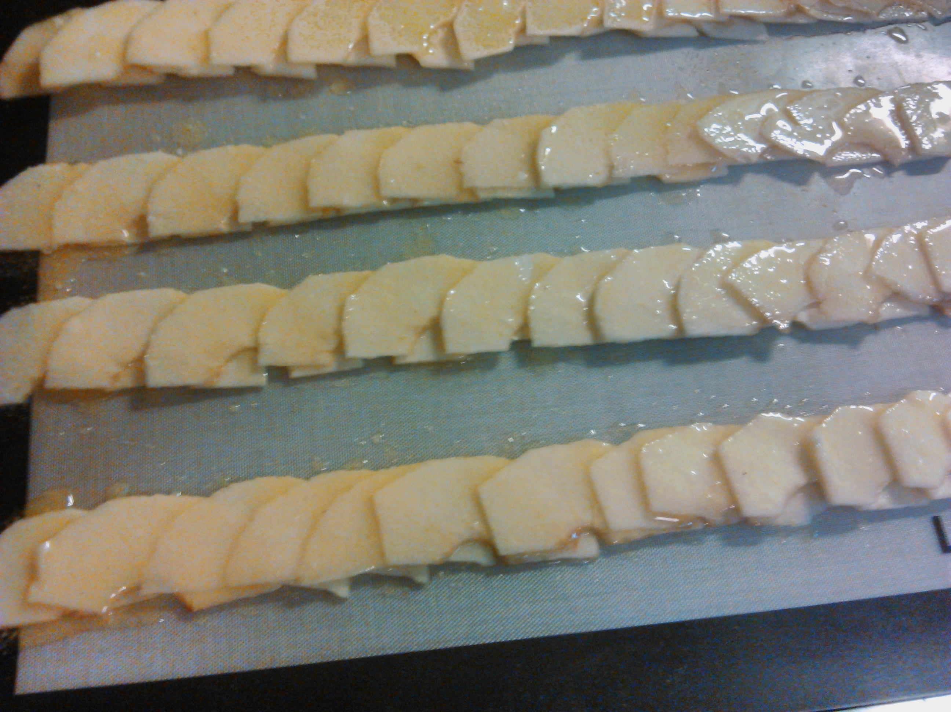

Équilibrez le sablé à votre convenance, plus de chocolat blanc densifie et durcit le sablé, plus de sablé rend le biscuit fluide et très friable.

Coté forme :
La pomme contient une grande variété d’antioxydants qui permettent de prévenir les cancers, en particulier le cancer du poumon, ainsi que les maladies cardiovasculaires. Pour profiter de cet atout de la pomme, il est préférable de la consommer avec sa peau, qui possède davantage de pouvoir antioxydant que sa chair.
Des études ont par ailleurs démontré qu’une consommation régulière de pomme pouvait avoir des effets positifs sur les fonctions respiratoires et ainsi prévenir l’asthme.

La pomme contient d’importantes quantités de fibres. La moitié de ces fibres sont solubles, en particulier de la pectine. Celle-ci, particulièrement présente dans la peau de la pomme, permet de diminuer le cholestérol, notamment le mauvais cholestérol.
Il faut toutefois pour cela consommer deux ou trois pommes par jour. Sa richesse en fibre permet, même avec des quantités moindres, de réguler le transit intestinal.

La pomme est riche en vitamines, notamment des vitamines du groupe B et E, ainsi que des vitamines C. Notez que la peau des pommes concentre davantage de vitamines C que sa chair. Cuire la pomme diminue également son apport vitaminique. Elle contient par ailleurs 85 % d’eau, ce qui, en plus de vous rafraîchir et de vous désaltérer, vous apporte de multiples minéraux et oligo-éléments, en particulier du potassium.

La pomme est un fruit modérément calorique car elle ne contient en moyenne que 80 calories. Elle est ainsi le coupe-faim idéal dans le cadre d’une alimentation saine.

